**Министерство науки и высшего образования Российской Федерации**

федеральное государственное автономное образовательное учреждение

высшего образования

**«НАЦИОНАЛЬНЫЙ ИССЛЕДОВАТЕЛЬСКИЙ**

**ТОМСКИЙ ПОЛИТЕХНИЧЕСКИЙ УНИВЕРСИТЕТ»**

Инженерная школа природных ресурсов

Направление подготовки Химическая технология

Отделение химической инженерии

**АППРОКСИМАЦИЯ С ИСПОЛЬЗОВАНИЕМ ЛИНЕЙНОЙ, ЭКСПОНЕНЦИАЛЬНОЙ И СТЕПЕННОЙ ФУНКЦИЙ**

**Лабораторная работа по дисциплине «Углубленный курс информатики»**

Выполнил студент гр. 2Д91 А.А. Циттель

(Подпись)

__23___ _ _ апреля___________ 2020 г.

Отчет принят:

Преподаватель

доцент ОХИ ИШПР, к.т.н. В.А. Чузлов

(Подпись)

_____ _____________ 2020 г.

Томск 2020 г.

**Цель работы:** научиться составлять программы аппроксимации с использованием линейной, экспоненциальной и степенной функций.

**Теоретическая часть**

Линейная аппроксимация:

a0 , a1 – коэффициенты линейной аппроксимирующей функции

* Для линейной аппроксимирующей функции:

где ***yi*** - табличные значения функции; ***a0 + a1xi*** – линейная аппроксимирующая функция.

**Коэффициенты аппроксимации:**

Составить программу для аппроксимации экспериментальных данных:

|  |  |  |  |  |  |  |
| --- | --- | --- | --- | --- | --- | --- |
| *X* | 300 | 400 | 500 | 600 | 700 | 800 |
| *Y* | 6,97 | 7,01 | 7,12 | 7,28 | 7,45 | 7,62 |

Вычислить значение *Y* в точке *X* = 750

**Program** lab10;

**const**

n = 6;

**type**

arr = **array of** real;

**var**

f: text;

i: integer;

x, y: arr;

a0, a1: real;

**procedure** line_fitting(x, y: arr; **var** a0, a1: real);

**var**

i: integer;

s1, s2, s3, s4: real;

len: integer;

**begin**

s1 := 0;

s2 := 0;

s3 := 0;

s4 := 0;

len := Length(x);

**for** i := 0 **to** High(x) **do**

**begin**

s1 := s1 + x[i];

s2 := s2 + y[i];

s3 := s3 + sqr(x[i]);

s4 := s4 + x[i] * y[i]

**end**;

a0 := (s2 * s3 - s1 * s4) / (len * s3 - sqr(s1));

a1 := (len * s4 - s1 * s2) / (len * s3 - sqr(s1))

**end**;

**begin**

assign(f, 'data.txt');

reset(f);

SetLength(x, n);

SetLength(y, n);

**for** i := 0 **to** High(x) **do**

readln(f, x[i], y[i]);

line_fitting(x, y, a0, a1);

**for** i := 0 **to** High(x) **do**

writeln(x[i]:6, a0 + a1 * x[i]:8:4);

close(f)

**end**.

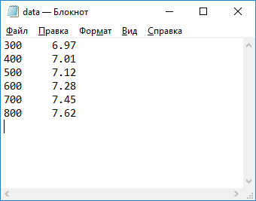**Результат:**

300 6.9038

400 7.0390

500 7.1741

600 7.3092

700 7.4444

800 7.5795

**Практическая часть**

**Задание**

**Исходные данные**: Дана зависимость теплоемкости и энтальпии от температуры:

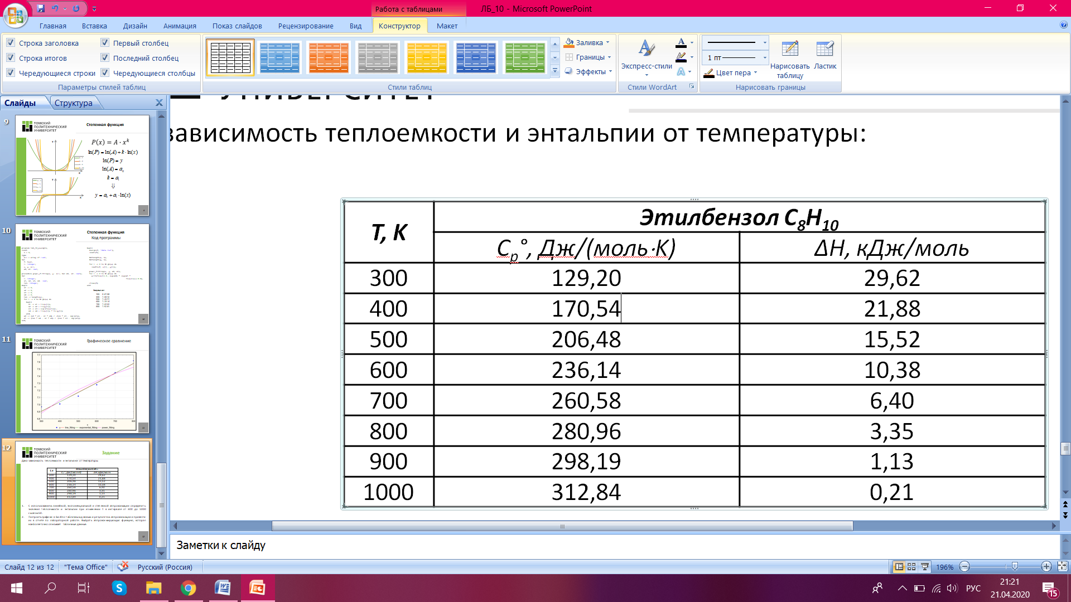

**Задание**

1. С использованием линейной, экспоненциальной и степенной аппроксимации определить значения теплоемкости и энтальпии при изменении Т в интервале от 300 до 1000   
   с шагом 50.
2. Построить графики в Excel по табличным данным и результатам аппроксимации и привести их в отчете по лабораторной работе. Выбрать аппроксимирующую функцию, которая наиболее точно описывает табличные данные.

**Программная реализация**

**Линейная – теплоёмкость:**

**Program** lab10;

**const**

n = 8;

**type**

arr = **array of** real;

**var**

f: text;

i: integer;

x, y: arr;

a0, a1: real;

**procedure** line_fitting(x, y: arr; **var** a0, a1: real);

**var**

i: integer;

s1, s2, s3, s4: real;

len: integer;

**begin**

s1 := 0;

s2 := 0;

s3 := 0;

s4 := 0;

len := Length(x);

**for** i := 0 **to** High(x) **do**

**begin**

s1 := s1 + x[i];

s2 := s2 + y[i];

s3 := s3 + sqr(x[i]);

s4 := s4 + x[i] * y[i]

**end**;

a0 := (s2 * s3 - s1 * s4) / (len * s3 - sqr(s1));

a1 := (len * s4 - s1 * s2) / (len * s3 - sqr(s1))

**end**;

**begin**

assign(f, 'data.txt');

reset(f);

SetLength(x, n);

SetLength(y, n);

**for** i := 0 **to** High(x) **do**

readln(f, x[i], y[i]);

line_fitting(x, y, a0, a1);

**for** i := 0 **to** High(x) **do**

writeln(x[i]:6, a0 + a1 * x[i]:10:4);

close(f)

**end**.

**Ответ:**

300 146.3825

400 172.2350

500 198.0875

600 223.9400

700 249.7925

800 275.6450

900 301.4975

1000 327.3500

**Экспоненциальная - теплоемкость:**

**Program** lab10;

**const**

n = 8;

**type**

arr = **array of** real;

**var**

f: text;

i: integer;

x, y: arr;

a0, a1: real;

**procedure** exponential_fitting(x, y: arr; **var** a0, a1: real);

**var**

i: integer;

s1, s2, s3, s4: real;

len: integer;

**begin**

s1 := 0;

s2 := 0;

s3 := 0;

s4 := 0;

len := Length(x);

**for** i := 0 **to** High(x) **do**

**begin**

s1 := s1 + x[i];

s2 := s2 + ln(y[i]);

s3 := s3 + sqr(x[i]);

s4 := s4 + x[i] * ln(y[i])

**end**;

a0 := (s2 * s3 - s1 * s4) / (len * s3 - sqr(s1));

a1 := (len * s4 - s1 * s2) / (len * s3 - sqr(s1))

**end**;

**begin**

assign(f, 'data.txt');

reset(f);

SetLength(x, n);

SetLength(y, n);

**for** i := 0 **to** High(x) **do**

readln(f, x[i], y[i]);

exponential_fitting(x, y, a0, a1);

**for** i := 0 **to** High(x) **do**

writeln(x[i]:6, exp(a0) * exp(a1 * x[i]):10:4);

close(f)

**end**.

**Ответ:**

300 150.3544

400 169.3761

500 190.8043

600 214.9434

700 242.1364

800 272.7697

900 307.2785

1000 346.1530

**Степенная - теплоемкость:**

**Program** lab10;

**const**

n = 8;

**type**

arr = **array of** real;

**var**

f: text;

i: integer;

x, y: arr;

a0, a1: real;

**procedure** power_fitting(x, y: arr; **var** a0, a1: real);

**var**

i: integer;

s1, s2, s3, s4: real;

len: integer;

**begin**

s1 := 0;

s2 := 0;

s3 := 0;

s4 := 0;

len := Length(x);

**for** i := 0 **to** High(x) **do**

**begin**

s1 := s1 + ln(x[i]);

s2 := s2 + ln(y[i]);

s3 := s3 + sqr(ln(x[i]));

s4 := s4 + ln(x[i]) * ln(y[i])

**end**;

a0 := (s2 * s3 - s1 * s4) / (len * s3 - sqr(s1));

a1 := (len * s4 - s1 * s2) / (len * s3 - sqr(s1))

**end**;

**begin**

assign(f, 'data.txt');

reset(f);

SetLength(x, n);

SetLength(y, n);

**for** i := 0 **to** High(x) **do**

readln(f, x[i], y[i]);

power_fitting(x, y, a0, a1);

**for** i := 0 **to** High(x) **do**

writeln(x[i]:6, exp(a0) * exp(a1 * ln(x[i])):10:4);

close(f)

**end**.

**Ответ:**

300 136.7507

400 168.6205

500 198.3721

600 226.5378

700 253.4496

800 279.3326

900 304.3484

1000 328.6184

**Линейная – энтальпия:**

**Program** lab10;

**const**

n = 8;

**type**

arr = **array of** real;

**var**

f: text;

i: integer;

x, y: arr;

a0, a1: real;

**procedure** line_fitting(x, y: arr; **var** a0, a1: real);

**var**

i: integer;

s1, s2, s3, s4: real;

len: integer;

**begin**

s1 := 0;

s2 := 0;

s3 := 0;

s4 := 0;

len := Length(x);

**for** i := 0 **to** High(x) **do**

**begin**

s1 := s1 + x[i];

s2 := s2 + y[i];

s3 := s3 + sqr(x[i]);

s4 := s4 + x[i] * y[i]

**end**;

a0 := (s2 * s3 - s1 * s4) / (len * s3 - sqr(s1));

a1 := (len * s4 - s1 * s2) / (len * s3 - sqr(s1))

**end**;

**begin**

assign(f, 'data2.txt');

reset(f);

SetLength(x, n);

SetLength(y, n);

**for** i := 0 **to** High(x) **do**

readln(f, x[i], y[i]);

line_fitting(x, y, a0, a1);

**for** i := 0 **to** High(x) **do**

writeln(x[i]:6, a0 + a1 * x[i]:10:4);

close(f)

**end**.

**Ответ:**

300 25.6492

400 21.4812

500 17.3132

600 13.1452

700 8.9773

800 4.8093

900 0.6413

1000 -3.5267

**Экспоненциальная - энтальпия:**

**Program** lab10;

**const**

n = 8;

**type**

arr = **array of** real;

**var**

f: text;

i: integer;

x, y: arr;

a0, a1: real;

**procedure** exponential_fitting(x, y: arr; **var** a0, a1: real);

**var**

i: integer;

s1, s2, s3, s4: real;

len: integer;

**begin**

s1 := 0;

s2 := 0;

s3 := 0;

s4 := 0;

len := Length(x);

**for** i := 0 **to** High(x) **do**

**begin**

s1 := s1 + x[i];

s2 := s2 + ln(y[i]);

s3 := s3 + sqr(x[i]);

s4 := s4 + x[i] * ln(y[i])

**end**;

a0 := (s2 * s3 - s1 * s4) / (len * s3 - sqr(s1));

a1 := (len * s4 - s1 * s2) / (len * s3 - sqr(s1))

**end**;

**begin**

assign(f, 'data2.txt');

reset(f);

SetLength(x, n);

SetLength(y, n);

**for** i := 0 **to** High(x) **do**

readln(f, x[i], y[i]);

exponential_fitting(x, y, a0, a1);

**for** i := 0 **to** High(x) **do**

writeln(x[i]:6, exp(a0) * exp(a1 * x[i]):10:4);

close(f)

**end**.

**Ответ:**

300 50.4259

400 26.3423

500 13.7612

600 7.1888

700 3.7554

800 1.9618

900 1.0248

1000 0.5354

**Степенная – энтальпия:**

**Program** lab10;

**const**

n = 8;

**type**

arr = **array of** real;

**var**

f: text;

i: integer;

x, y: arr;

a0, a1: real;

**procedure** power_fitting(x, y: arr; **var** a0, a1: real);

**var**

i: integer;

s1, s2, s3, s4: real;

len: integer;

**begin**

s1 := 0;

s2 := 0;

s3 := 0;

s4 := 0;

len := Length(x);

**for** i := 0 **to** High(x) **do**

**begin**

s1 := s1 + ln(x[i]);

s2 := s2 + ln(y[i]);

s3 := s3 + sqr(ln(x[i]));

s4 := s4 + ln(x[i]) * ln(y[i])

**end**;

a0 := (s2 * s3 - s1 * s4) / (len * s3 - sqr(s1));

a1 := (len * s4 - s1 * s2) / (len * s3 - sqr(s1))

**end**;

**begin**

assign(f, 'data2.txt');

reset(f);

SetLength(x, n);

SetLength(y, n);

**for** i := 0 **to** High(x) **do**

readln(f, x[i], y[i]);

power_fitting(x, y, a0, a1);

**for** i := 0 **to** High(x) **do**

writeln(x[i]:6, exp(a0) * exp(a1 * ln(x[i])):10:4);

close(f)

**end**.

**Ответ:**

300 64.7566

400 23.0569

500 10.3497

600 5.3789

700 3.0930

800 1.9152

900 1.2549

1000 0.8597

Степенная аппроксимирующая функция наиболее точно описывает табличные данные теплоёмкости от температуры.

Линейная аппроксимирующая функция наиболее точно описывает табличные данные энтальпии от температуры.

**Выводы**

В ходе работы мы научились составлять программы аппроксимации с использованием линейной, экспоненциальной и степенной функций.